毕业生参会指南

登录
毕业生通过湖北工程学院新技术学院就业信息网（https://hbeutc.91wllm.com/） 进行登录。账号为学号，原始密码学号后6位，忘记密码点击“学生登录”--“忘记密码”按提示找回。

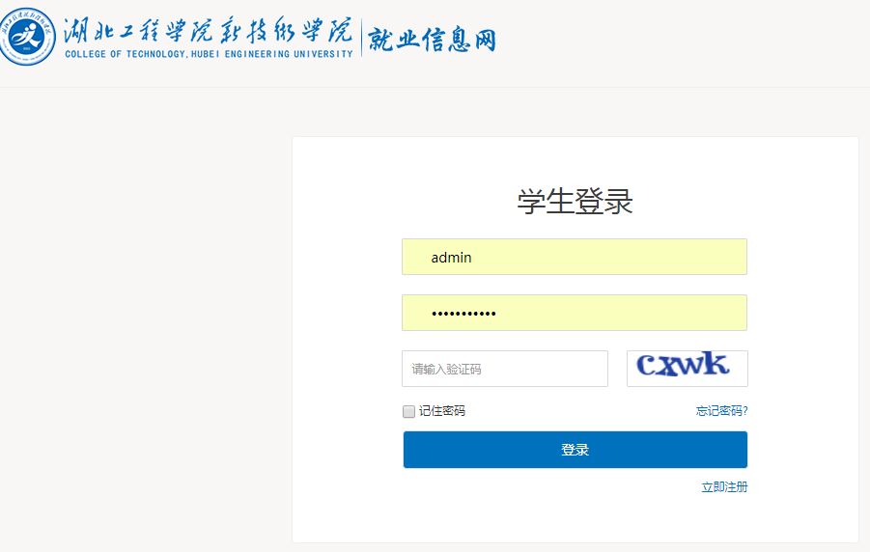

完善简历
登录成功后，毕业生可在“求职中心”点击“我的简历”，简历完善度到60%方能投递简历。

投递简历
- 登录湖北工程学院新技术学院就业信息网（https://hbeutc.91wllm.com/） ；
- 在首页找到“大型双选会”栏目选择本次网络招聘会邀请函并点击进入；
- 浏览本次网络招聘会详情页面，选择“参展的企业”，了解本次网络招聘会的参会企业目录，点击每个公司的名称，了解单位简介和招 聘简章，点击单位招聘信息右侧操作栏目中的“投递简历”，可发送简历至用人单位，投递成功后等待用人单位联系。
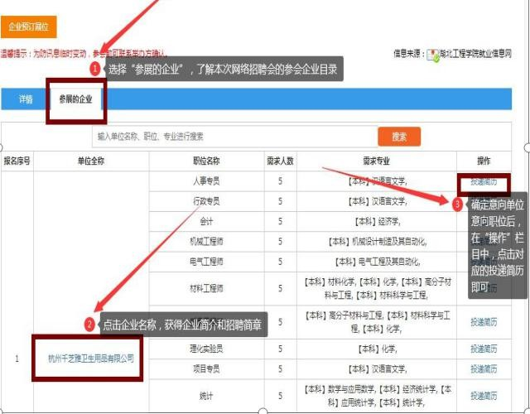

网上签约
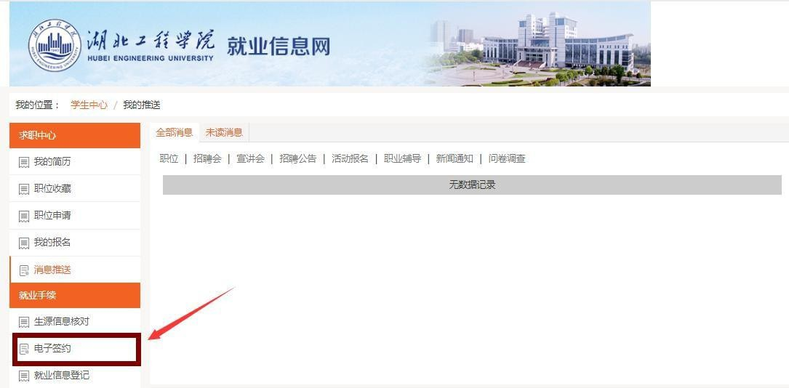
登录湖北工程学院新技术学院就业信息网（https://hbeutc.91wllm.com/），在“就业手续”栏目中点击 “电子签约”，查看用人单位发送的邀请函，跟意向单位进行网上签约。

